**100 zadań na 100-lecie szkoły**

**Zadania listopad:**

**Zadanie 1**

Przełóż jedną zapałkę w poniższym równaniu tak, aby otrzymać równość prawdziwą.

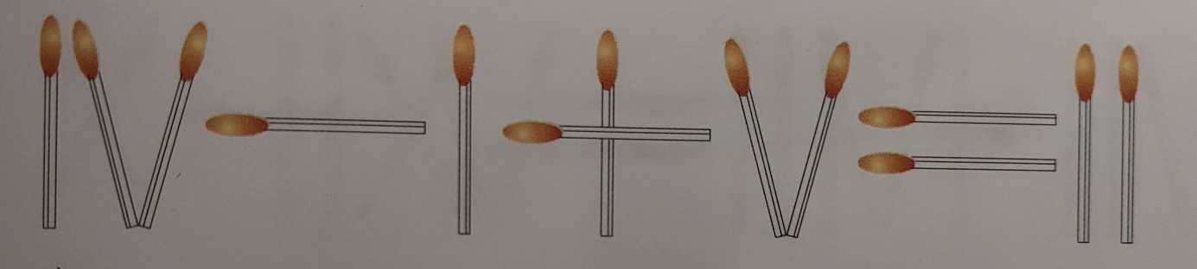

**Zadanie 2**

Sto lat, sto lat! Z okazji obchodów stulecia szkoły przygotowano tort. Na torcie ma się pojawić napis „100 lat”, jednak 100 musimy utworzyć z cyfr 1, 2, 3, 4, 5, 6, 7, 8, 9 oraz z dowolnych znaków działań oraz nawiasów. Jak to zrobić?

**Zadanie 3**

Na festynie w Suminie jedną z konkurencji jest rzucanie woreczkiem do celu. Każdy może wykonać 5 rzutów. Za każdy celny rzut otrzymujemy prawo wykonania dwóch dodatkowych rzutów. Pani Basia o wykonała 17 rzutów. Ile razy trafiła do celu?

**Zadanie 4**

Agatka, Beatka, Celinka i Dorotka wybrały się na kiermasz świąteczny. Każda z nich miała przy sobie pewną kwotę pieniędzy. Razem bez Agatki miały razem 42 złote. Razem bez Beatki miały 40 złotych. Razem bez Celinki miały 38 złotych. Razem bez Dorotki miały 36 złotych. Ile pieniędzy miała każda z nich?

**Zadanie 5**

Ile najwięcej punktów przecięcia możesz otrzymać przy pomocy pięciu różnych prostych?

**Zadanie 6**

Jaką cyfrę jedności ma suma pięciu kolejnych liczb nieparzystych?

**Zadanie 7**

Kiedy suma dwóch liczb pierwszych jest liczba nieparzystą?

**Zadanie 8**

Pewien samochód spala 10 litrów benzyny na 100 kilometrów, a litr benzyny kosztuje 4zł. Jaka odległość przejedziemy tym samochodem za równowartość biletu autobusowego (2zł 40 gr)?

**Zadanie 9**

W trójkącie równoramiennym jeden z kątów ma miarę 38o. Jakie mogą być miary pozostałych kątów?

**Zadanie 10**

Ile różnych napisów ( nie muszą mieć sensu ☺) można utworzyć z liter wyrazu SUMIN?